**Opgave 1:**

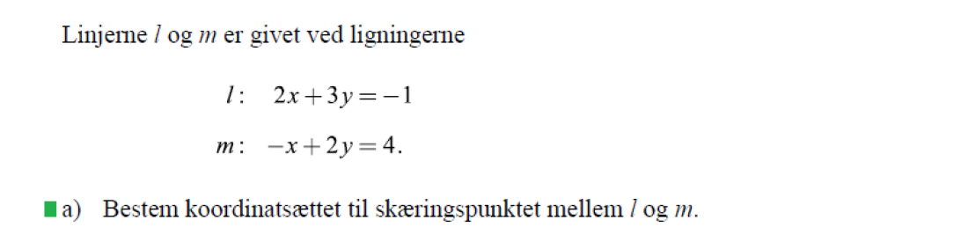

**Opgave 2: (Anvend ligningsskabelon i graf-vinduet.)**

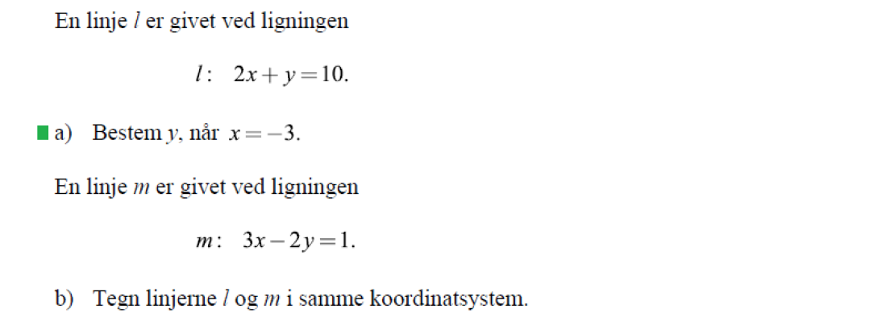

**Opgave 3:**

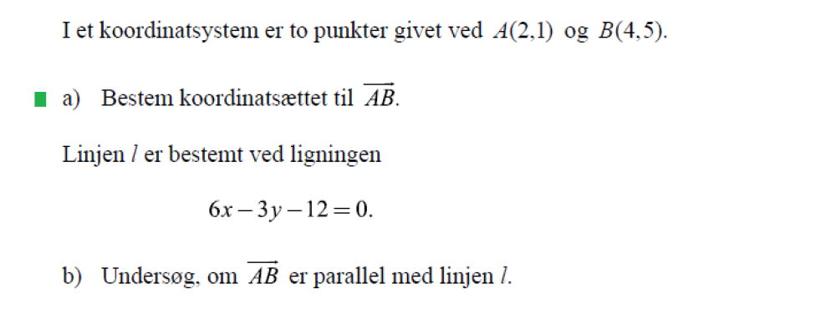

**Opgave 4:**

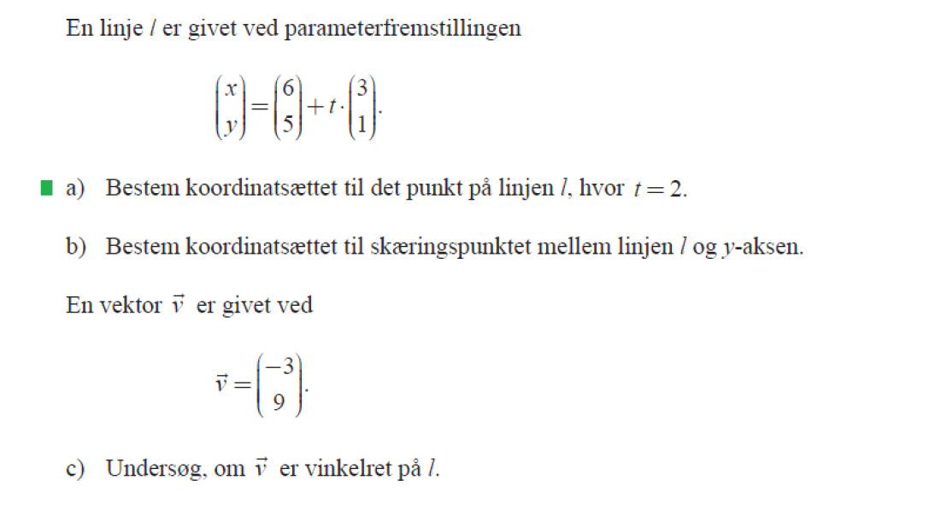

**Opgave 5:**

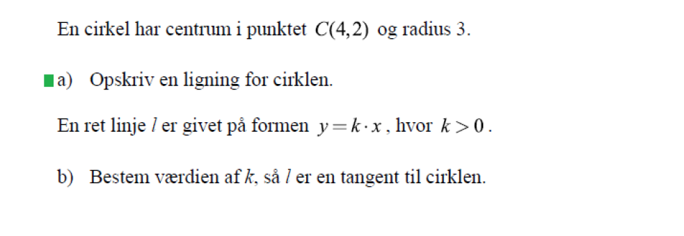

**Opgave 1: (Hint: Husk hvad det betyder at der er et skæringspunkt og kommandoen solve)**

**Opgave 2: (Hint: Anvend ligningsskabelon i graf-vinduet. Tænk 3-3-1.)**

**Opgave 3: (Hint: b) Hvad ved vi om to parallelle vektorer? Enten determinant eller den ene vektor er en konstant gange den anden vektor.)**

**Opgave 4: (Hint: b) Hvilken koordinat har alle punkter på y-aksen? c) Hvad ved vi om to vinkelrette vektorer?)**

**Opgave 5: (Hint: b) Tænk over punktet på l’s koordinater (kald punktet P) og at vektor CP har længden 3.)**